
Universidade Federal de Pernambuco
Centro de Informática
_________________________________________________________________________
RELATÓRIO DE PROJETO
_________________________________________________________________________

Arthur Henrique Aníbal da Costa, ahac
José Carlos da Silva Filho, jcsf2
Lucas Grisi Oliveira de Queiroz, lgoq
Pedro Henrique Sarmento de Paula, phsp

Recife, 11 de Outubro de 2019
Professora: Edna Natividade da Silva Barros

Sumário
Descrição dos Módulos 2
Módulo: UP.sv 2
Módulo: SING_EXT.sv 2
Módulo: MAQUINA_DE_ESTADO.sv 3
Descrição das operações 4
Tipo R 4
Tipo I 5
Tipo I (Shift) 5
Tipo S 6
Tipo SB 6
Tipo U 6
Tipo UJ 6
Estados 7
reset 7
SomaPC 7
Espera 7
Espera2 7
Espera_store 7
Load_reg 7
check_tipo 7
Overflow 7
Jal_soma 8
BreakOp 8
load_254_pc 8
recebe_pc_wrt_pc 8
wrt_reg_lui 8
write_reg_alu 8
wrt_0_reg 8
wrt_1_reg 8
read_mem_store 8
read_mem 9
espera_reg_mem 9
salva_reg 9
write_mem 9
Arquitetura da CPU 10
Diagrama da Máquina de Estados 11

Descrição dos Módulos

Módulo: UP.sv

Entradas:
- CLK
- RST
Saídas: Sem saídas.

Objetivo:
- Processa as instruções , carrega e salva registradores, envia sinais de controle para os outros módulos.
Algoritmo:
- Recebe os dados dos módulos e envia para os outros.

Módulo: SING_EXT.sv

Entradas:
- instructions[31:0]
Saídas:
- instructions[63:0]
Objetivo:
- Tratar a instrução de 32 bit para 64 bit preenchendo os bits restantes com o bit do sinal.
Algoritmo:
- Vai tratar o immediate de acordo com o tipo da instrução e em seguida vai estender o sinal. Se for negativo preenche com “1”, caso contrário, preenche com “0”.

Módulo: MAQUINA_DE_ESTADO.sv

Entradas:
- [31:0]INSTRUCAO
- [6:0] op_code
- ZERO_ALU
- IGUAL_ALU
- MAIOR_ALU
- OVERFLOW

Saída:

- SELETOR_ALU
- [1:0] SELETOR_MUX_MEM_ADDRESS
- WR_EPC
- WR_BANCO_REG
- [3:0] SELECT_MUX_DATA
- wrDataMemReg
- WR_ALU_OUT
- wrDataMem
- [1:0] SELECT_MUX_MEM
- reset_wire
- [2:0] operacao
- WRITE_PC
- LOAD_IR
- WR_MEM_INSTR
- [1:0] SELETOR_MUX_A
- [2:0] SELETOR_MUX_B
- write_reg_A
- write_reg_B
- SELETOR_SHIFT
Objetivos:
- O objetivo da máquina de estados é pegar grandes instruções e dividi-las em passa a passo para a realização de pequenas instruções e por fim, baseado nos resultado concluir a instrução inicialmente requisitada.
Algoritmo:
- A máquina primeiramente checa o tipo da operação e em seguida, baseado no tipo da operação, encaminha para o estado adequado.

Descrição das operações

Tipo R
Instrução add rd,rs1,rs2
- Após a identificação da operação soma, a operação é realizada. Os valores dos registradores fonte rs1 e rs2 são carregados do banco de registradores, o valor é escrito no registrador destino e uma nova instrução é buscada na memória.

Instrução sub rd, rs1, rs2
- Após a identificação da operação subtração, a operação é realizada. Os valores dos registradores fonte rs1 e rs2 são carregados do banco de registradores, o valor é escrito no registrador destino e uma nova instrução é buscada na memória.
Instrução and rd, rs1, rs2
- Após a identificação do tipo da operação e de acordo com dados da alu, é realizada a operação de escrita “0” ou “1” no registrador. E uma nova instrução é buscada na memória.
Instrução slt rd, rs1, rs2
- Após a identificação da operação “slt” , a operação é realizada. Os valores dos registradores fonte rs1 e rs2 são carregados do banco de registradores, o valor booleano é escrito no registrador destino e uma nova instrução é buscada na memória.

Tipo I
Instrução jalr rd, rs1, imm
- Salva o valor de PC no registrador destino e soma o imediato no novo valor do PC.
Instruções ld, lb, lw, lh, lbu, lwu, lhu rd, imm(rs1)
- Carrega o valor na posição de memória rs1, os diferentes tipos de LOAD são para diferentes tamanhos de dados, indo de 8 bits a 64 bits.
Instrução NOP
- Não faz nada. Apenas serve pra gastar um ciclo de clock.
Instrução addi rd, rs1, imm
- Após a identificação da operação soma, a operação é realizada. Os valores dos registradores fonte rs1 é carregado do banco de registradores e do immediate é fornecido pela entrada da instrução, o valor é escrito no registrador destino e uma nova instrução é buscada na memória.

Tipo I (Shift)
Instrução srli rd, rs1, shamt
- Shift lógico para direita, o tamanho do shift é definido pelo shamt.
Instrução srai rd, rs1, shamt
- Shift aritmético para direita, o tamanho do shift é definido pelo shamt.
Instrução slli rd, rs1, shamt
- Shift aritmético para esquerda, o tamanho do shift é definido pelo shamt.

Tipo S
Instruções sd, sw, sh, sb rs2, imm(rs1)
- Funções de STORE, responsáveis por salvar na memória os valores. A diferença entre as funções são o tamanho do valor carregado, indo de 8 a 64bits.

Tipo SB
Instrução beq rs1, rs2, imm
- Operação de pulo condicional, no caso do beq, e os valores dos registradores rs1 e rs2 são carregados do banco de registradores. Caso o valor do rs1 seja igual ao valor do rs2, o PC pula immediate instruções. e uma nova instrução é buscada na memória.
Instrução bne rs1, rs2, imm
- Operação de pulo condicional, no caso do bne, e os valores dos registradores rs1 e rs2 são carregados do banco de registradores. Caso o valor do rs1 seja diferente do valor do rs2, o PC pula immediate instruções e uma nova instrução é buscada na memória.
Instrução bge rs1, rs2, imm
- Operação de pulo condicional, no caso do bge, e os valores dos registradores rs1 e rs2 são carregados do banco de registradores. Caso o valor do rs1 seja maior ou igual ao valor do rs2, o PC pula immediate instruções.

Tipo U
Instrução lui rd, imm

Tipo UJ
Instrução jal rd, imm
- O valor do immediate é fornecido pela instrução. E a operação de pulo incondicional é realizada dando um “pulo” com a“distância” do imm.

Estados

reset
O estado reset reinicia todos os valores das entradas e saídas da máquina de estado. Pulando para o estado de espera.

SomaPC
É o estado em que o PC recebe a atualização PC = PC + 4. Os valores vêm do Mux A na posição 1, que é a saída do valor do PC e do Mux B na posição 1, que é o valor fixo 4.

Espera
É um estado que não faz nada, é usado para esperar os registradores serem carregados. A diferença para os demais estados de espera é que esse pula para o estado SomaPC. Aqui é checado se a flag OVERFLOW da ULA foi ativada, caso seja, será tratada a exceção.

Espera2
É um estado que não faz nada, é usado para esperar os registradores serem carregados. A diferença para os demais estados de espera, esse pula para o estado read_mem.

Espera_store
É um estado que não faz nada, usado apenas na função store, funciona esperando um ciclo de clock para atualizar, escrevendo, o valor do registrador destino.

Load_reg
É o estado geral para carregar os registradores A e B.

check_tipo
Sua função é detectar o tipo de instrução que será realizada no próximo estado.

Overflow
Estado de tratamento de exceção para quando o valor do registrador destino extrapola 64 bits.

Jal_soma
Soma immediate com shift à esquerda com PC e escreve o resultado em PC.

BreakOp
Estado que mata a execução da instrução.

load_254_pc
Carrega valor do endereço 254 da memória em PC, tem finalidade o tratamento da exceção do op code inexistente.

recebe_pc_wrt_pc
Escreve PC no registrador destino, e escreve o novo valor de PC.

wrt_reg_lui
Após a operação de lui é necessário esperar o ciclo de clock para escrita do resultado no registrador destino. Então após a execução do lui, um ciclo de clock é passado e a escrita é realizada.

write_reg_alu
Após a execução de algumas instruções seus resultados precisam ser escritos no banco de registradores.

wrt_0_reg
Escreve 0 no registrador como resposta booleana da instrução sli.

wrt_1_reg
Escreve 1 no registrador como resposta booleana da instrução sli.

read_mem_store
Escreve a saída da memória em MEM_DATA_REG.

read_mem
Espera leitura da memória para as operações de load.

espera_reg_mem
Escreve a saída da memória em MEM_DATA_REG.

salva_reg
Salva valor de MEM_DATA_REG no registrador de destino.

write_mem
Escreve o valor da saída de MUX_WRT_DATA no endereço de memória fornecido pela instrução de store.

Arquitetura da CPU
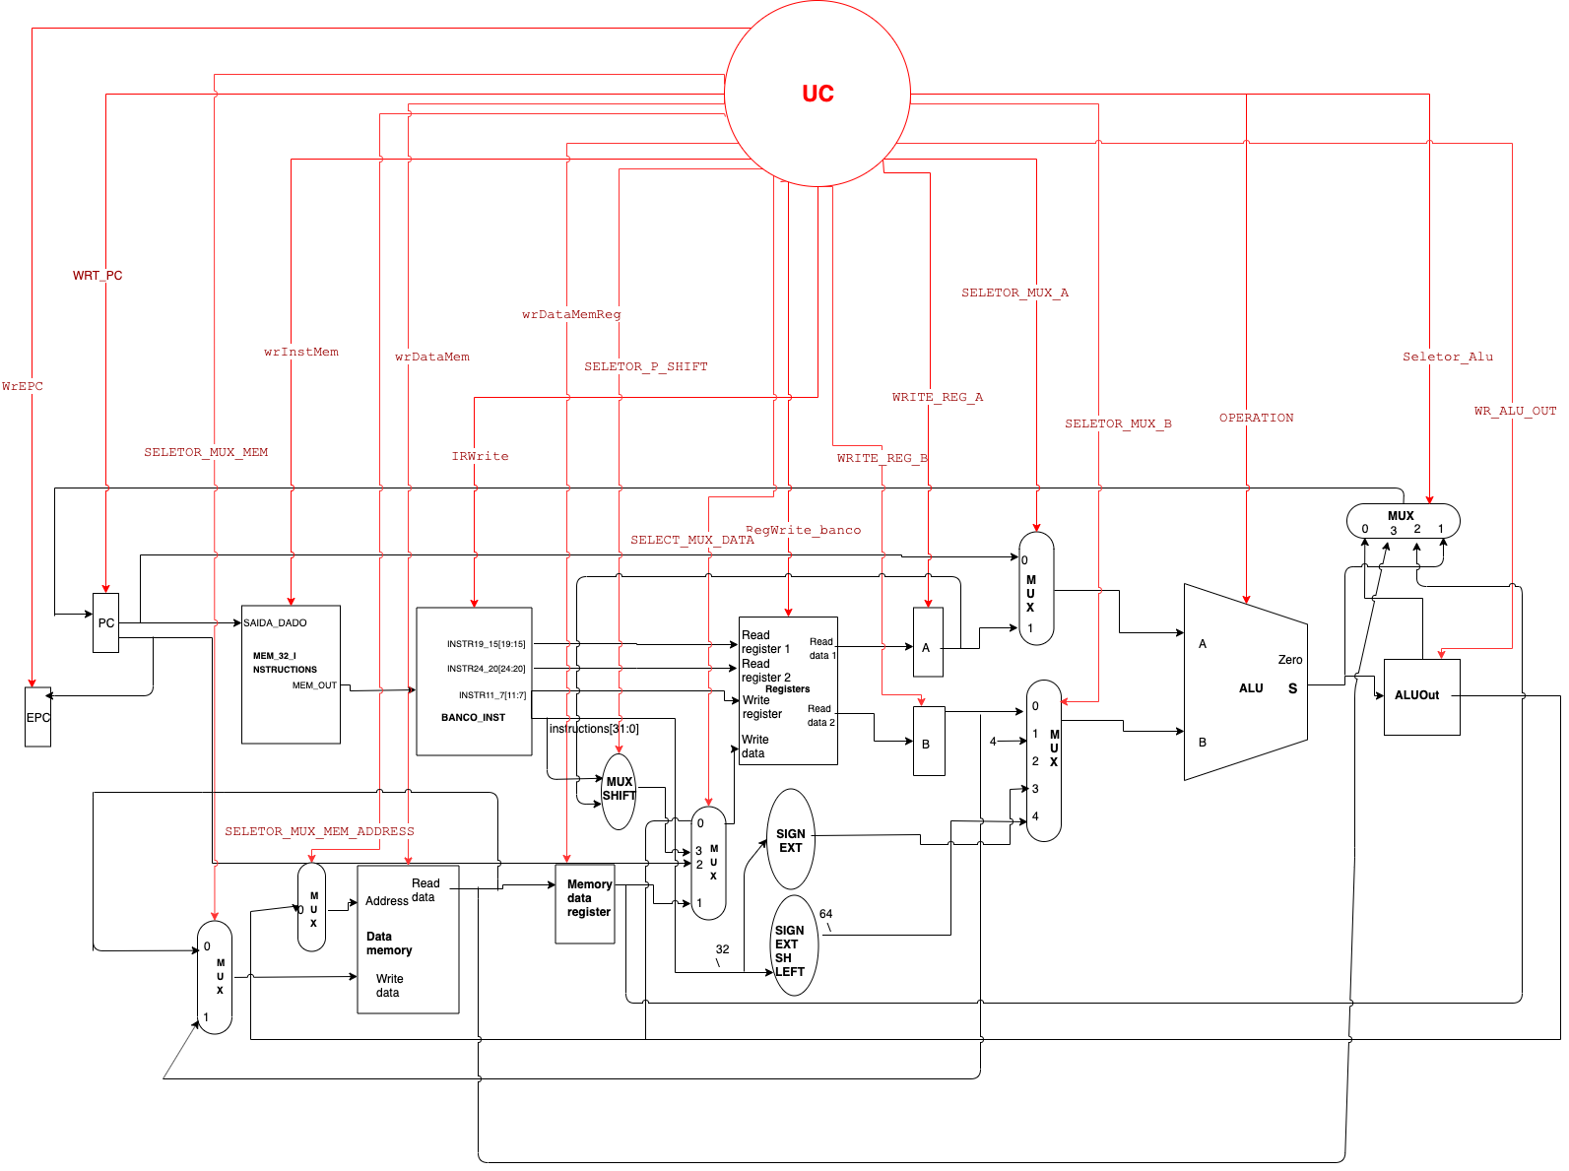
Ou, LINK

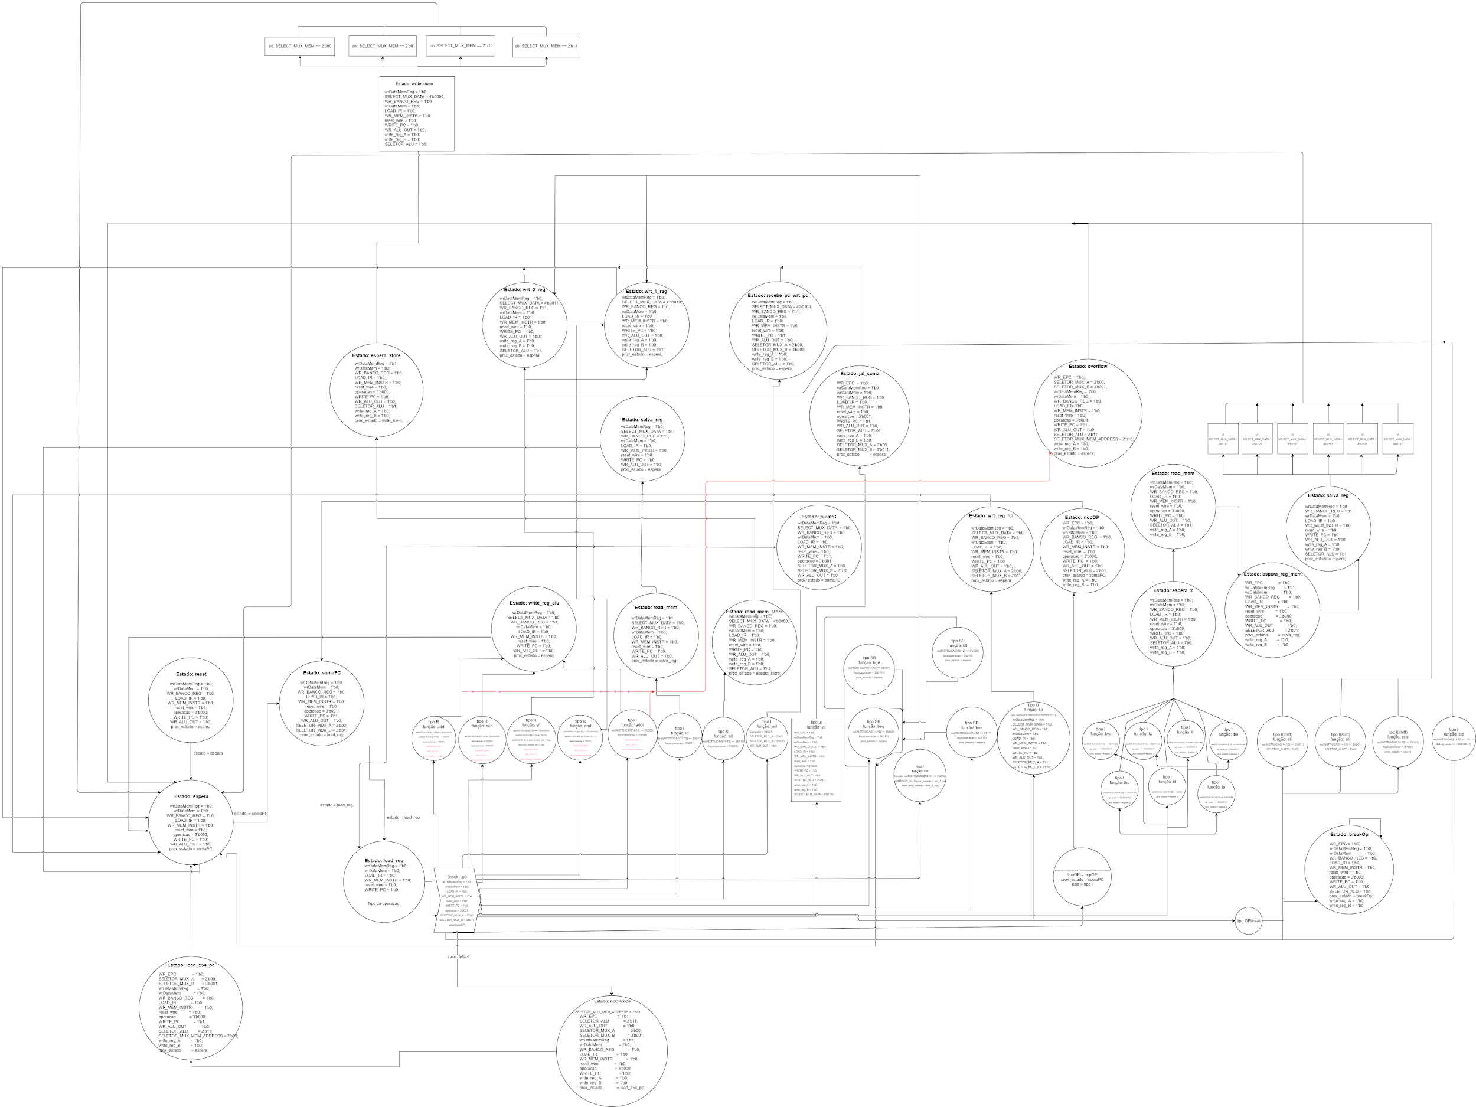
Diagrama da Máquina de Estados
Ou, LINK

